**Artikeln und Kasus**

**Bestimmter Artikel**

|  |  |  |  |  |
| --- | --- | --- | --- | --- |
| Kasus | Maskulin | Feminin | Neutral | Plural |
| Nominativ | **der Mann** | **die Frau** | **das Kind** | **die Kinder** |
| Akkusativ | **den Mann** | **die Frau** | **das Kind** | **die Kinder** |
| Dativ | **dem Mann** | **der Frau** | **dem Kind** | **den Kindern** |

**Unbestimmter Artikel + Negationsartikel**

|  |  |  |  |  |
| --- | --- | --- | --- | --- |
| Kasus | Maskulin | Feminin | Neutral | Plural |
| Nominativ | **k** **ein Mann** | **k** **eine Frau** | **k** **ein Kind** | **- Kinder/ keine** |
| Akkusativ | **einen Mann** | **eine Frau** | **ein Kind** | **- Kinder keine** |
| Dativ | **einem Mann** | **einer Frau** | **einem Kind** | **- Kindern keinen** |

**VERBEN MIT DATIV**

helfen, antworten, danken, gefallen, schmecken, gehören, gratulieren, geben, schenken, zeigen, bringen, schreiben.....

**Beispiele:**

Der Mann schenkt **dem** Kind eine Halskette.  **Wem** schenkt er eine Halskette? **Der** Frau!

Die Frau schreibt **dem Mann** eine E-Mail. **Wem** schreibt die Frau eine E-Mail? **Dem** Mann!

Der Hund gehört **dem Kind.** **Wem** gehört der Hund? **Dem** Kind!

Wir helfen **den** Kinder**n**. **Wem** helfen wir? **Den Kindern**.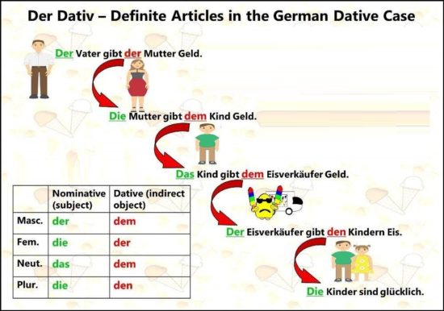

Beispiel:

***die Tochter Der Vater kauft der Tochter eine Uhr.***

1. die Mutter Ich schreibe __________ einen Brief.
2. der Lehrer Ich antworte __________.
3. der Enkel Der Opa schenkt __________ das Buch.
4. das Kind Der Vater gibt __________ die Schokolade.
5. die Schüler Der Lehrer erklärt __________ die Aufgabe**.**
6. die Schülerin Die Lehrerin zeigt __________ ein Experiment.
7. die Schule Heute komme ich um 15 Uhr aus __________ .
8. meine Freundin Ich fahre mit __________ ans Meer.
9. meine Tante Das ist der Brief von __________.
10. der Vater Ich helfe __________.
11. meine Oma Ich danke __________ für ihre Hilfe**.**
12. die Familie Das Auto gehört __________ .
13. ihre Tante Sie wohnt bei __________**.**
14. mein Bruder Sie geht mit __________ in den Park.
15. ihre Freundin Inge geht zu __________ .
16. der Bahnhof Er fährt zu __________.

**Präpositionen mit Dativ**

|  |
| --- |
| **aus    bei     mit     nach     von    zu** |

Beispiele :

* + Um wie viel Uhr kommt Martina **aus der Schule**?
  + Gestern war ich **bei Herrn Mauer**. Unsere Mitarbeiterin Frau Saum war auch **bei ihm**.
  + Er fährt immer **mit dem Auto** zur Arbeit, seine Frau dagegen **mit dem Bus**.
  + **Nach dem Unterricht** gehen alle gemeinsam in die Mensa.
  + Die Möllers fahren im Urlaub mal wieder **nach Spanien**.
  + Zum Bahnhof müssen sie die nächste Straße **nach links** abbiegen.
  + Sylvia kommt soeben **vom Zahnarzt**. (von + dem)
  + **Von Montag bis Mittwoch** muss ich beruflich nach Stuttgart fahren.
  + Du siehst sehr krank aus. Geh lieber schnell **zum Arzt**. (zu+dem)

Wähle die richtigen Präpositionen.

1. Anja fährt ______________ dem Bus zur Schule. mit zu von
2. Marianne trift Ivan _______ der Arbeit. zu nach von
3. Sanja ist _______ ihrer Oma in Dubrovnik. bei mit zu
4. Er fährt ________ dem Auto zum Einkaufszentrum. mit bei von
5. Ich schlafe ________ meiner Freundin heute Abend. bei mit zu
6. Anja bleibt________ der Schule manchmal bei mir. nach von zu
7. Wir gehen zusammen______ der U-Bahn. mit bei von
8. _________ dem Kino, gehen wir etwas essen. bei nach von

Ergänze:

1. _________ der Schule, gehen wir ______ Kino.
2. Er fährt __________ Deutschland heute abend.
3. Ich gehe ________ dem Zahnarzt, ich habe Zahnschmerzen.
4. Wann kommst du __________der Schule?
5. Sabine fährt ______ dem Bus ______ der Schule.
6. Gehen Sie die erste Straβe __________ rechts.

Deklinieren Sie im Dativ.

1. Ich fahre mit ___________ Fahrrad zur Schule.
2. Meine Mutter arbeitet seit _____________ Woche bei dieser Firma.
3. Die Eltern schenken _____________ Kindern oft Bücher.
4. Die Schüler zeigen _______________ Lehrerin ihre Hausaufgaben.
5. Ich sitze jetzt bei ______________ Zahnarzt und danach gehe ich zu ____________ Supermarkt.
6. Nach ___________ Essen können wir Fußball spielen.
7. Der Mann spricht mit ____________ Frau und die Kinder sprechen mit _____________ Freunden.
8. Diese Leute kommen aus _________ Haus, die anderen aus _________ Kirche.

Wählen Sie die richtige Präposition.

1. Das Mädchen spielt __________ seinem Bruder.
2. Meine Mutter und ich kommen __________ dem Restaurant.
3. Er wartet hier ___________ einer Stunde.
4. Mein Freund kommt heute _________ mir und der schläft __________ mir.
5. Ich gehe__________ der Pause in die Kantine.
6. Das ist das Auto __________ meinem Onkel.



Ergänzen Sie!

1.Du und ..............Hund

2.Tom und................Onkel

3.Wir und.............Katze

4.Rita und ...............Hefte

5.Ihr und................Bruder

6.Das Baby und............Milch

7.Ich und ...................Oma

Ergänzen Sie –e ,wo es nötig ist

1.Unser......Freunde 10.Dein.........Jacke

2.Mein........Hamster 11. Ihr............Liebligssängerin

3.Dein........Hobbys 12. Dein.........Rock

4.Mein.............Pferd 13. Unser............Opa

5.Unser............Cousin 14. Dein.........Mappe

6.Mein..............Hose 15. Sein............Mutter

7.Dein...............Schuhe 16. Dein...........Geschenk

8. Sein.............Buch 17. Ihr............Traum

9. Ihr........Ideen

10.Unser................Freund

**POSSESSIVARTIKEL IM AKKUSATIV**

|  |  |  |  |  |
| --- | --- | --- | --- | --- |
|  | **mask.(der Vater)**  **Akk. Den Vater** | **fem.(die Mutter)** | **neut. (das Kind)** | Pl.(die Kinder) |
| ich sehe | **meinen Vater** | **meine Mutter** | **mein Kind** | meine Kinder |
| du siehst | **deinen** | **deine** | **dein** | deine |
| er sieht | **seinen** | **seine** | **sein** | seine |
| sie sieht | **ihren** | **ihre** | **ihr** | ihre |
| es sieht | **seinen** | **seine** | **sein** | seine |
| wir sehen | **unseren** | **unsere** | **unser** | unsere |
| ihr seht | **euren** | **eure** | **euer** | eure |
| sie sehen | **ihren** | **ihre** | **ihr** | ihre |
| Sie sehen | Ihren | Ihre | Ihr | Ihre |

**Übung 1**

**Beispiel: der Vater – Marie sieht *ihren Vater.***

1. das Formular - Du suchst ........................................ .
2. der Freund - Wir sehen ........................................ .
3. das Buch - Ich bestelle ........................................ im Internet.
4. die Adresse – Wir müssen ........................................ schreiben.
5. das Fahrrad - Er braucht ........................................ nicht!
6. der Lernpartner - Er trifft ........................................ im Cafè.
7. die Autos – Ihr könnt ..................................... dort parken.
8. der CD-Player – Ihr repariert ......................................... .
9. die Schule – Sie zeigt uns ........................................ .
10. der Lehrer – Sie müssen ........................................ fragen.

**Übung 2**

**Beispiel: du + – Marie sieht *deinen Ball.***



1. du + - Ich stelle ............................ auf den Tisch.

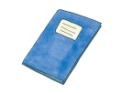

2. ich + - Die Lehrerin kontrolliert ................................. .



3. ihr + - Wir müssen ................................. schnell finden!



4. er + - Wir essen jetzt ................................... .

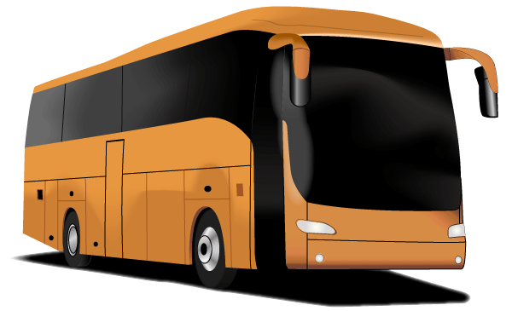

5. wir + - Bitte helfen Sie uns! Wir können ...................................... nicht finden!

Ergänzen Sie die Pronomen :

1. Wir fragen............Lehrer. 10. Lars sucht.......Kaninchen.
2. Du besucht...........Mutter. 11. Peter findet ........Hut nicht.
3. Ich frage...............Freund. 12. Wir suchen........Taschen.
4. Er lädt ...........Freunde ein. 13. Tom findet.....Lehrer streng.
5. Wie findest du............Lehrer ? 14. Ihr findet...........Kinder toll.
6. Holger liebt.............Nichte.
7. Wir lieben................Sohn.
8. Ihr findet............Tante nett.
9. Ich brauche ..........Heft.
10. Suchst du............Bücher?

**Possessivpronomen im Akkusativ**

Geschenke für alle!

ich + Freund + das neue Buch 🡪 Das neue Buch ist für meinen Freund.

du + Katze + die große Schleife 🡪 Die große Schleife ist für deine Katze.

1.er + Mutter + die tollen Blumen 🡪 ____________________________________________________________

2. wir + Schwester + die kleine Puppe 🡪 ____________________________________________________________

3. sie + Hund + das schwarze Halsband 🡪 ____________________________________________________________

4. wir + Schule + die schnellen Computer 🡪 ____________________________________________________________

5. ihr + Party + die lustigen Spiele 🡪 ____________________________________________________________

6. ich + Tante + das blaue Kleid 🡪 ____________________________________________________________

7. du + Vater + das gelbe Auto 🡪 ____________________________________________________________

8. sie + die Haare + die schöne Farbe 🡪 ____________________________________________________________

9. er + Lehrerin + die Hausaufgaben 🡪 ____________________________________________________________

10. ihr + Klasse + der neue Schrank 🡪 ____________________________________________________________